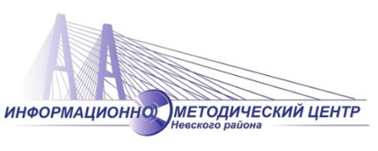
Государственное бюджетное учреждение дополнительного профессионального педагогического образования Центр повышения квалификации специалистов «Информационно-методический центр» Невского района Санкт-Петербурга
Государственное бюджетное дошкольное образовательное учреждение детский сад № 127 Невского района Санкт-Петербурга

ПРОГРАММА МЕРОПРИЯТИЯ
РАЙОННЫЙ ТРЕНИНГ ДЛЯ ПЕДАГОГОВ
«НЕГАТИВНАЯ ИНФОРМАЦИЯ, КАК НЕОТЪЕМЛЕМАЯ ЧАСТЬ РАБОТЫ ПЕДАГОГОВ С РОДИТЕЛЯМИ»

В рамках реализации: районного проекта «Ответственное родительство» Программы развития системы образования Невского района Санкт-Петербурга на 2020-2024 годы
Дата проведения: | 28.03.2023г.
Время проведения: | 13:30
Место проведения: | Государственное бюджетное дошкольное образовательное учреждение детский сад №127 Невского района  Санкт-Петербурга,  Рыбацкий пр, д.43, корп. 2, 127@dou.spb.ru
Формат: | Очный формат
Целевая аудитория: Старшие воспитатели, педагоги ГБДОУ Невского района
Санкт-Петербурга

13.15 - 13.30 | Регистрация участников
13.30 – 13.40 | Приветственное слово.  Крипакова Татьяна Юрьевна, заместитель директора ИМЦ  Сорокина Таисия Владимировна, заведующий ГБДОУ детский сад № 127 Невского района Санкт-Петербурга
13.40 – 14.40 | Тренинг «Негативная информация, как неотъемлемая часть работы педагога с родителями"  Радыгина Елена Александровна, педагог-психолог ГБДОУ детский сад № 127 Невского района Санкт-Петербурга
14.40 – 14.50 | Открытый микрофон  Зубкова Маргарита Аркадьевна, заместитель заведующего ГБДОУ детский сад № 127 Невского района

